Aranżacja tarasu - czas zaczynać!
Marzec to dobry miesiąc by zastanowić się jak w tym roku będzie wygladała aranżacja tarasu w Twoim mieszkniua czy domu. Podpowiadamy na co zwrócić uwagę!

Wisenne aranżacje
Być może niektórzy z was nie zauważyli ale mamy już wiosnę a wraz z wiosną przychodzą do nas nie tylko dłuższe dni ale też z czasem z pewnością będą one coraz cieplejsze marzec i kwiecień są doskonałe miesiące by przygotować się do nadejścia wiosny na przykład zastanowić się jak będzie wyglądała aranżacja tarasu czy też werandy, bądź ogrodu, w sezonie wiosenno letnim w 2020 roku.
Aranżacja tarasu - o czym warto pamiętać?

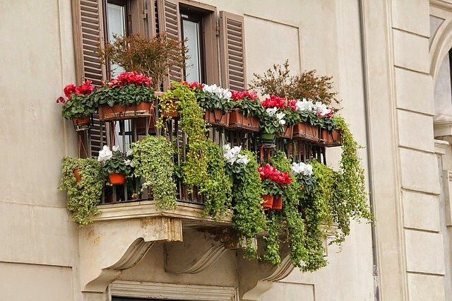
Jeżeli jesteś tym szczęśliwcem i posiadasz na tyle dużą przestrzeń aranżacja tarasu powinna być funkcjonalna. Z pewnością polecamy zakup mebli ogrodowych czy też mebli tarasowych. Warto postawić na nieduży stolik oraz kilka krzeseł. Alternatywą są leżaki, jeżeli oczywiście masz na tego typu wyposażenie odpowiednio dużo miejsca. Jeśli nasza weranda, taras czy ogród są miejscami otwartymi pamiętajmy o parasolu, który w wyjątkowo ciepłe dni uchroni nas przed spaleniem słonecznym a także sprawi, że spędzanie czasu na zewnątrz przez wiele godzin będzie jak najbardziej możliwe i przyjemne dla wszystkich domowników. Uroku dodadzą także kwiaty lub zioła, które wykorzystasz w codziennym przygotowywaniu posiłków.

